

**Extensão à Programação em Lógica e Conhecimento Imperfeito**

Bruno Pereira, 69303

João Mano, 69854

Patrícia Rocha, 69636

**Resumo**

Este documento visa a explicação de todo o processo de construção de soluções indicadas aos desafios propostos no enunciado do segundo exercício prático da unidade curricular de Sistemas de Representação de Conhecimento e Raciocínio.

Todas as decisões tomadas e métodos usados na realização deste segundo trabalho serão aqui expostas e detalhadas.

No desenvolvimento deste trabalho prático foram aplicados todos os conceitos lecionados nas aulas práticas e teóricas desta unidade curricular.

Tabela de Conteúdos

**Extensão à Programação em Lógica e Conhecimento Imperfeito**

Introdução**5**

Objetivos**6**

Preliminares**6**

Descrição do Trabalho e Análise de Resultados**7**

Base de Conhecimento**7**

Implementação dos Predicados**8**

Predicado Demo**8**

Predicados de Contexto**9**

Conhecimento Imperfeito**9**

Conhecimento Impreciso**9**

Conhecimento Incerto**9**

Conhecimento Interdito**10**

Invariantes **11**

Análise de Resultados**11**

Conclusões e Sugestões**15**

Tabela de Figuras

**­­Figura 1 –** Questão sobre a cor do automóvel a0002**12**

**Figura 2 –** Questão sobre a cor do automóvel a0002**12**

**Figura 3 –** Questão sobre a cor do automóvel a0002**12**

**Figura 4 –** Questão sobre qual o proprietário antigo do automóvel a0002**12**

**Figura 5 –** Questão sobre qual o novo proprietário do automóvel a0004 **13**

**Figura 6 –** Tentativa de inserção do registo do novo proprietário **13**

**Figura 7 –** Tentativa de inserção de matrícula existente **13**

**Figura 8 –** Tentativa de inserção de automóvel com código existente**14**

**Extensão à Programação em Lógica e Conhecimento Imperfeito**

Este relatório descreve todos os métodos e decisões tomados durante o desenvolvimento da resolução do segundo trabalho prático apresentado na unidade curricular de Sistemas de Representação de Conhecimento e Raciocínio.

A descrição ambiciona esclarecer todas as soluções implementadas de forma completa e o mais clara possível.

Serão expostos todos os parâmetros considerados importantes e relevantes à resolução dos exercícios.

1. **Introdução**

A extensão à programação em lógica surge da necessidade de abandonar conceitos restritos obrigatoriamente associados à programação em lógica abordada no primeiro trabalho prático.

A extensão à programação e lógica permite então abandonar o conceito de mundo fechado, que consiste em apenas assumir verdadeiro aquilo que se conhece (aquilo que está presente na base de conhecimento) e também abandonar o conceito de domínio fechado, que consiste em assumir que não existem mais objetos que não aqueles mencionados na base de conhecimento. Assim sendo existem, ao contrário da programação em lógica três valores de verdade, são eles os valores falso, verdadeiro e desconhecido.

Para além destas mudanças, a extensão à programação em lógica introduz o conceito de negação forte, sabendo e reconhecendo a existência da negação fraca ou negação por falha na prova (predicado não), a negação forte permite representar conhecimento negativo e é mais completa em relação à anterior pois só declara o seu valor de verdade quando de facto existe prova para tal, já a negação forte, perante falta de conhecimento considera, pelo pressuposto de mundo fechado que se este não existe então o seu valor é falso o que não é de todo correto para situações reais onde o pressuposto mundo fechado não é aplicável.

É ainda de notar que, apesar destas alterações na passagem de programação em lógica para a sua extensão os restantes conceitos mantêm-se como é o caso do pressuposto dos nomes únicos.

1. **Objetivos**

Este trabalho prático pretende testar e exercitar o conhecimento adquirido nas aulas teóricas e práticas face a problemas aplicáveis à extensão da programação em lógica e representação de conhecimento imperfeito através da linguagem PROLOG.

Para tal é pedido que, no âmbito do comércio automóvel seja criada uma base de conhecimento capaz de caraterizar este universo e apresentar no seu percurso os diversos conceitos lecionados.

1. **Preliminares**

A presença assídua às aulas teóricas e práticas desta unidade curricular de Sistemas de Representação de Conhecimento e Raciocínio foram uma ferramenta crucial para a compreensão dos conceitos teóricos e método de aplicação dos mesmos.

Com o propósito de esclarecer leitores não tanto à vontade com os conceitos teóricos abordados neste documento, segue-se um pequeno resumo, a adicionar ao que foi apresentado na introdução de modo a que a leitura seja o mais simples e clara possível.

A programação em lógica segue avidamente os seguintes pressupostos:

* **Pressuposto do Mundo Fechado (PMF)** – que aceita que apenas é verdadeiro aquilo sobre o que se possui conhecimento, isto é, caso não exista na base de conhecimento qualquer informação sobre as aves poderem voar, neste caso é considerado que as aves não podem voar. Tal facto desrespeita a lógica do mundo real pois, caso não exista conhecimento não significa que tal seja falso será apenas desconhecido!
* **Pressuposto do Domínio Fechado (PDF)** – defende que apenas existem os objetos que estão presentes na base de conhecimento, ou seja, imagine-se um registo de indivíduos, caso o João não esteja registado então o João não é real, não existe. Tal como a anterior este pressuposto não pode ser considerado para situações gerais!
* **Pressuposto dos Nomes Únicos (PNU)** – qualquer constante com o mesmo nome representa o mesmo objeto assim como constantes diferentes representam obrigatoriamente objetos distintos.

Procurando corrigir as falhas expostas em PMF e PDF a extensão à programação em lógica baseia-se então no pressuposto de mundo e domínio abertos mantendo porém o pressuposto dos nomes únicos. Esta extensão introduz ainda um novo tipo de negação, a negação forte.

Antes de abordar de que se trata a negação forte é necessário apresentar a negação fraca (predicado nao), a negação fraca segue o PMF por forma a que se for questionado *“não existe a fruta X?”* – não(fruta(X)). – , então a resposta seria verdadeiro se não houvesse nenhum conhecimento sobre a existência da fruta ou falso caso este tipo de conhecimento existisse. Note-se que isto estaria correto caso fosse aplicável o PMF mas para um mundo aberto é necessário outro tipo de negação uma negação que apenas diga que é verdade ou mentira se existir prova para tal e não por falta de provas!

É então introduzida a negação forte, esta negação só validará a pergunta em verdadeiro ou falso se e só se existirem provas para tal! Por exemplo se alguém perguntar se existe a fruta X então – negacaoforte(fruta(X)). – será falso quando existir fruta(X). e verdadeiro quando -fruta(X). caso contrário será sempre desconhecido. É de notar que o símbolo (-) é representação de conhecimento negativo também introduzido na extensão à programação em lógica.

Para este tipo de programação existe três valores de verdade: falso, verdadeiro ou desconhecido. O desconhecido representa informação incompleta, esta pode ser:

* **Incerta** – não se faz ideia de qual o valor do conhecimento.
* **Imprecisa** – o valor sabe-se estar entre uma gama de valores possíveis.
* **Interdita** – não se têm acesso ao valor porque não é permitido que se aceda.

Todos estes conceitos serão aplicados ao longo deste trabalho, nomeadamente a representação de conhecimento imperfeito. Para a utilização da extensão da programação em lógica é necessário criar um predicado (demo) que, concetualizado em programação lógica abre as portas para a extensão à programação em lógica!

1. **Descrição do Trabalho e Análise de Resultados**

Numa primeira parte da descrição será apresentado o contexto escolhido e quais os predicados desenvolvidos ao longo deste trabalho, de seguida apresentam-se as representações de conhecimento imperfeito e respetivas justificações ou origens. Por último, são apresentados exemplos práticos sendo em primeiro lugar apresentado o conhecimento inserido para se poderem validar os exemplos de forma mais certa.

* 1. **Base de Conhecimento**

Uma vez que era pedido para incorporar um universo do comércio automóvel, foi desenvolvido este trabalho direcionado para um *stand* de automóveis usados, o “AutoUsados”, assim sendo foram construídas as seguintes extensões de predicados:

* Extensão do predicado automovel que representa a existência de um dado automóvel:

automovel : CodigoAutomovel, Construtor, Marca, Modelo, AnoFabrico, Combustivel, Potencia, Lugares -> {V,F,D}

* Extensão do predicado matricula que associa uma matrícula a um automóvel:

matricula : Matricula, Automovel, AnoDeRegisto -> {V,F,D}

* Extensão do predicado cor que associa uma cor a um automóvel:

cor: Cor, Automovel -> {V,F,D}

* Extensão do predicado conservacao que dita qual o estado de conservação de um automóvel:

conservacao: Estado, Automovel -> {V,F,D}

* Extensão do predicado preco que associa a um automóvel o seu preço:

preco: Preco, Automovel -> {V,F,D}

* Extensão do predicado registoCompra que regista a compra de um automóvel por parte do *stand*:

registoCompra: Preco, Automovel, ProprietárioAntigo -> {V,F,D}

* Extensão do predicado registoVenda que regista a venda de um automóvel do *stand*:

registoVenda: Preco, Automovel, ProprietárioNovo -> {V,F,D}

Para além destes predicados relativos ao tema do trabalho é necessária a definição dos seguintes:

* Predicado evolucao;
* Predicado insercao;
* Predicado teste;
* nao
* solucoes
* comprimento
* demo

Destes apenas o último é introduzido na extensão à programação em lógica, todos os outros já tinham sido abordados nas aulas desta unidade curricular no tema de programação em lógica por isso não serão abordados à exceção do predicado demo.

O predicado demo representa a extensão à programação em lógica, definido como um predicado em lógica permite inserir o valor de verdade desconhecido e abandonar os pressupostos PMF e PDF.

* 1. **Implementação dos Predicados**
     1. **Predicado Demo**

De maneira a utilizar a extensão à programação em lógica é necessário construir o predicado demo que, sendo construído à custa da programação em lógica permite o uso da extensão à mesma.

*demo( Questao,verdadeiro ) :-*

*Questao.*

*demo( Questao, falso ) :-*

*-Questao.*

*demo( Questao,desconhecido ) :-*

*nao( Questao ),*

*nao( -Questao ).*

O predicado demo recebe uma questão e forma uma resposta, assim sendo a resposta será verdadeiro se a questão se verificar (1ª definição), a resposta só será falso se existir conhecimento que tal é falso (2ª definição – negação forte) e, caso não exista conhecimento sobre esta questão, ou seja, não exista conhecimento positivo nem negativo acerca da mesma (negação fraca ou por falha na prova – predicado não), o valor retornado será desconhecido.

* + 1. **Predicados de Contexto**

Apesar da extensão à programação em lógica abandonar o PMF, para este universo considerou-se que este pressuposto deveria ser aplicado, ou seja, se não houver um registo de um carro então o carro não existe no universo do *stand*, assim como se não houver um registo de compra ou de venda não existe essa compra ou venda.

Têm-se então definições semelhantes para todos os predicados de contexto:

*-automovel( CA, C, MA, MO, AF, CB, P, L ) :-*

*nao( automovel( CA, C, MA, MO, AF, CB, P, L ) ),*

*nao( excecao( automovel( CA, C, MA, MO, AF, CB, P, L ) ) ).*

*-preco( P, A ) :-*

*nao( preco( P, A ) ),*

*nao( excecao( preco( P, A ) ) ).*

*-registoVenda( V, A, P ) :-*

*nao( registoVenda( V, A, P ) ),*

*nao( excecao( registoVenda( V, A, P ) ) ).*

* + 1. **Conhecimento Imperfeito**

Por forma a aplicar os três tipos de conhecimento imperfeito foram elaboradas histórias que originam este tipo de conhecimento. De seguida apresenta-se a história e como foi implementado este tipo de conhecimento.

* + - 1. **Conhecimento Impreciso**

Assumiu-se que dado ao desgaste de um carro ao longo do tempo a cor tinha sido degradada e por isso, apesar de se situar numa gama de tons de vermelho não se conseguia identificar ao certo qual a cor do carro.

Para implementar este conhecimento tem-se:

*cor('Carmesim', a0002).*

*cor('Coral Claro', a0002).*

*cor('Salmao', a0002).*

*cor('Vermelho Indiano', a0002).*

Assim sendo é esperado que para todas estas cores o valor de verdade seja verdadeiro e para todas as outras seja falso, ou seja a cor do carro poderá sempre ser uma destas cores – ver exemplo prático 4.2.5.I.

* + - 1. **Conhecimento Incerto**

Para a representação deste tipo de conhecimento admitiu-se que o *stand* teria adquirido um automóvel apreendido pela polícia e como tal o dono desse veículo era desconhecido. Para a representação deste caso tem-se:

*registoCompra(300,a0002,proprietariodesc).*

*excecao( registoCompra( V, C, P ) ):-*

*registoCompra( Vs, C, proprietariodesc ).*

Isto significa que o registoCompra deste carro em especial recebe como antigo proprietário uma *tag* (valor específico) que representa o não saber qual o proprietário, assim sendo o proprietariodesc é dado como uma exceção ao registoCompra.

Desta forma é esperado que quando se pergunta se o Amílcar ou a Joana é o proprietário antigo deste carro o valor recebido seja desconhecido, qualquer que seja o valor introduzido pois só dependerá do código do automóvel – ver exemplo prático 4.2.5.II.

* + - 1. **Conhecimento Interdito**

Por forma a representar conhecimento interdito foi criada a seguinte história: uma celebridade atualmente na falência precisa de comprar um carro com valor muito mais baixo do que normalmente compraria, uma vez que a mesma quer impedir que a sua situação seja conhecida pelo público em geral exige que o registo seja agora e sempre censurado.

Para a representação deste conhecimento foi definido:

*registoVenda(200,a0004,interdito).*

*excecao(registoVenda(V,A,P)):-*

*registoVenda(Vs,A,interdito).*

*nulo(interdito).*

*+registoVenda( V, A, P ) :: (solucoes( Ps,( registoVenda(V,a0004,Ps), nao( nulo(Ps) ) ), S ),*

*comprimento( S,N ), N == 0*

*).*

Com este tipo de implementação acontece a mesma coisa que no conhecimento incerto mas a *tag* é declarada como um valor nulo e criado um invariante de inserção de conhecimento que não permitirá inserir nunca o verdadeiro proprietário antigo (ou qualquer proprietário).

Assim sendo é esperado que qualquer que seja a pergunta sobre o proprietário deste registo de venda a resposta tenha valor desconhecido- ver exemplo prático 4.2.5.III.

* + 1. **Invariantes**

Os invariantes implementados procuram refletir os casos reais do universo, assim sendo, para além dos invariantes estruturais de não permissão de inserção de conhecimento repetido existem os seguintes invariantes:

1. Não permitir a associação de uma matrícula a mais que um carro:

*+matricula( M, A, AR ) :: (solucoes( ( As, ARs ),(matricula( M, As, ARs )),S ),*

*comprimento( S,N ),*

*N == 1*

*).*

1. Não permitir a associação de um códido de automóvel a mais que um automóvel:

*+automovel( CA, C, MA, MO, AF, CB, P, L ) :: (solucoes( ( Cs, MAs, MOs, AFs, CBs, Ps, Ls ),(automovel( CA, Cs, MAs, MOs, AFs, CBs, Ps, Ls )),S ),*

*comprimento( S,N ),*

*N == 1*

*).*

1. Não permitir que um código de automóvel seja associado a mais que um registo (de venda e de compra):

*+registoVenda( V, A, P ) :: (solucoes( ( Vs, A, Ps ), ( registoVenda( Vs, A, Ps ) ), S ),*

*comprimento( S,N ),*

*N==1*

*).*

*+registoCompra( V, A, P ) :: (solucoes( ( Vs, A, Ps ), ( registoCompra( Vs, A, Ps ) ), S ),*

*comprimento( S,N ),*

*N==1*

*).*

O bom funcionamento destes invariantes poderá ser verificado pelos exemplos práticos apresentados na próxima subsecção.

* + 1. **Análise de Resultados**

Nesta secção serão apresentados alguns exemplos práticos por forma a comprovar o bom funcionamento da base de conhecimento construída.

1. **Conhecimento Impreciso**

Para este exemplo como referido anteriormente é esperado que a resposta seja verdadeira quando se pergunta se a cor do automóvel a0002 é salmão ou carmesim e falso para cores que não estão na gama destes valores como por exemplo azul.

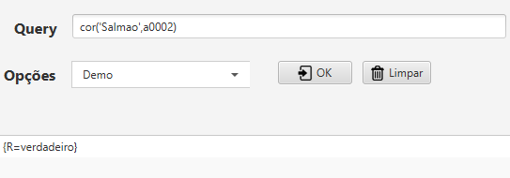

Figura - Questão sobre a cor do automóvel a0002

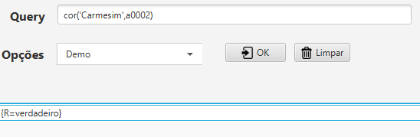

Figura - Questão sobre a cor do automóvel a0002

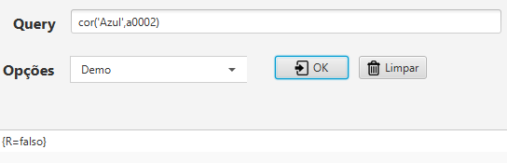

Figura - Questão sobre a cor do automóvel a0002

1. **Conhecimento Incerto**

Para este exemplo espera-se que qualquer pergunta sobre o proprietário do automóvel a0002 retorne o valor de verdade desconhecido.

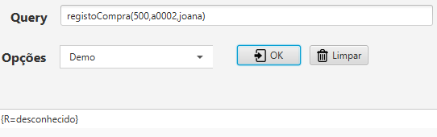

Figura - Questão sobre qual o proprietário antigo do automóvel a0002

1. **Conhecimento Interdito**

É esperado que para este exemplo prático qualquer que seja a questão sobre o novo proprietário do automóvel a0004 retorne o valor desconhecido e, aquando a tentativa de inserção desse conhecimento, dado que o mesmo é interdito, essa tentativa falhe.

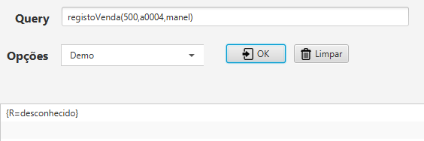

Figura - Questão sobre qual o novo proprietário do automóvel a0004

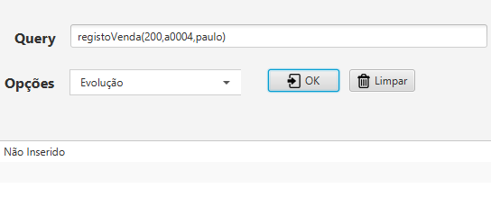

Figura - Tentativa de inserção do registo do novo proprietário

1. **Invariante: Não permitir mais que um automóvel com a mesma matrícula**

Neste teste, após a tentativa de inserção de um registo de associação de uma matrícula existente a um automóvel, espera-se que a sua inserção falhe.

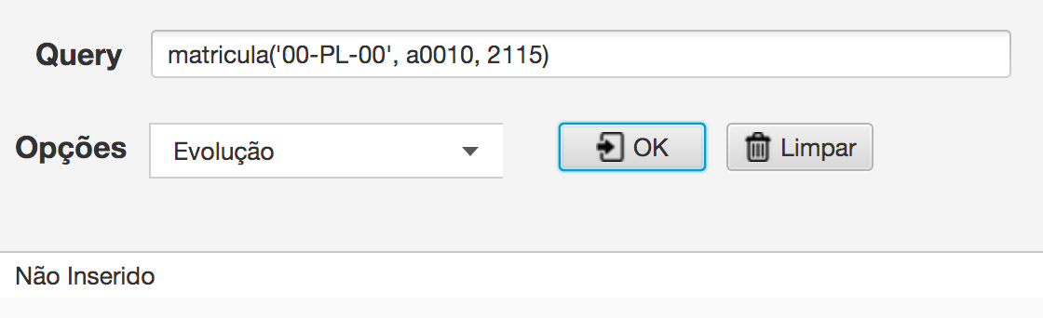

Figura 7 - Tentativa de inserção de matrícula existente

1. **Invariante: Não permitir mais que um automóvel com o mesmo código de automóvel**

Assim como o anterior, esta tentativa de inserção de um automóvel com um código já existente deverá ser impossibilitada.

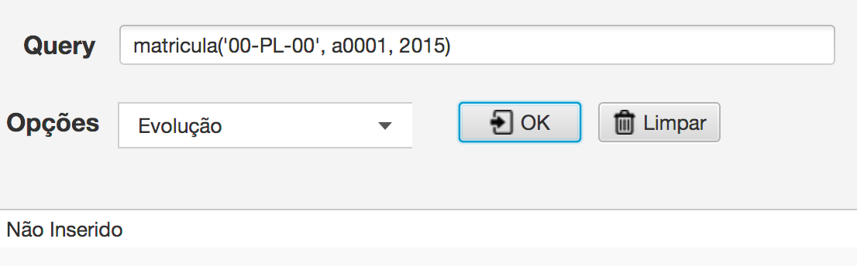

Figura 8 - Tentativa de inserção de automóvel com código existente

1. **Conclusões e Sugestões**

As maiores dificuldades prenderam-se nas decisões em relação ao contexto, ou seja, apesar de ter sido decidido aplicar o PMF foi bastante discutida a sua aplicação. Acabou-se por concordar que, no universo do *stand,* só existiria dado conhecimento se houvesse registo desse conhecimento.

A aplicação dos três tipos de conhecimento imperfeito não levantou quaisquer problemas e, todos os resultados dos testes e exemplos práticos foram os esperados.

Após identificadas as condições de inserção de registo, a construção dos invariantes foi também bastante simples e rápida.

Com a finalização deste trabalho prático conseguimos perceber o nível de conhecimento do nosso grupo neste tema em particular, praticar definições e construção de predicados recorrendo à extensão da programação em lógica e entender de forma mais completa o porquê da sua existência e necessidade.